澳瑞特管理平台通讯协议
通讯协议一帧数据采用20个字节，多帧同时发送，有不用的字节数据发0，下位机传送数据的时候一次发送五帧数据，上位机校验错误发送一帧数据，也是20个字节，下位机收到校验错误命令，重新发送五帧数据。
校验方式：自包括第1帧（帧头）到第18帧外加两个字节秘钥的按位异或，秘钥暂定为0XE1，0XE2.
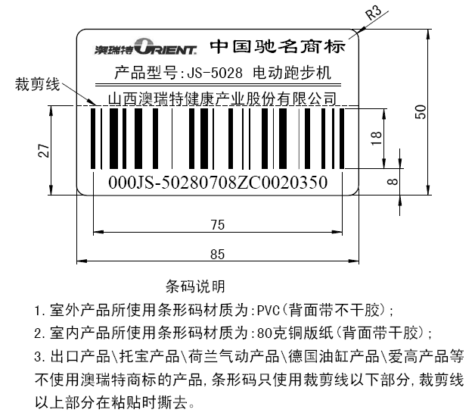
- 健身设备通过蓝牙（WiFi、或者网络）向手机或者电脑发送数据。
- 第一帧,第二帧：传送设备编号

帧头1 | 帧头  2 | 命令 | 第2个字节到第19个字节 |  |  |  |  |  |  |  |  |  |  |  |  |  |  |  |  | 校验位
aaH | 55H | 01H |  | 0 | 0 | 0 | J | S | - | 5 | 0 | 2 | 8
aaH | 55H | 02H |  | 0 | 7 | 0 | 8 | Z | C | 0 | 0 | 2 | 0

- 第三帧、第四帧、第五帧：传送运动数据，如果不够再加一帧，一个或两个字节对应一个运动数据，具体长度由运动数据的范围来定，比如体重0-150公斤，一个字节就够，热量0-10000千卡就需要两个字节了，不存在的参数数据写0.
帧头1 | 帧头  2 | 命令 |  |  |  |  |  |  |  |  |  |  |  |  |  |  |  |  |  | 校验位
aaH | 55H | 03H |  | 时间（秒） |  | 里程（米） |  | 热量  （卡路里） |  | 心率 | 转速  （RPM） | 速度  （X10） |  | 坡度  N% | 档位 | 功率  （W） |  | 力矩  （牛/米）
 |  |  |  | 高位 | 低位 | 高位 | 低位 | 高 | 低 |  |  | 高 | 低 |  | 1-30 | 高 | 低 | 高 | 低

帧头1 | 帧头  2 | 命令 |  |  |  |  |  |  |  |  |  |  |  |  |  |  |  |  |  | 校验位
aaH | 55H | 04H |  | 模式 | 负荷 |  | 频率 | 次数 |  | 组数 | 目标  心率 | 最大肌力  （公斤） |  | 最大摄氧量
 |  |  |  | 1-30 | 高 | 低 | 0-255 | 高 | 低 |  |  | 高 | 低 | 高 | 低

帧头1 | 帧头  2 | 命令 | 备用帧 |  |  |  |  |  |  |  |  |  |  |  |  |  |  |  |  | 校验位
aaH | 55H | 05H

注释：
1）、接收数据300，实际速度30。速度有小数点
2）、坡度同速度，最大155(15.5%).
3）、负荷也有小数点
4）、最大摄氧量有小数点

- 第六帧：RFID刷卡数据
帧头1 | 帧头  2 | 3 | 4 | 5 | 6 |  |  |  |  |  |  |  |  |  |  |  |  | 校验位 | 帧尾
aaH | 55H | 人为写入卡号 |  |  |  |  |  |  |  |  |  |  |  |  |  |  |  |  | 0xff

二、上位机校验错误：
成功发送AA 55 01 校验；失败01换成00

